Аэро труба (AirRider) + Мини серфинг (FlowRider)
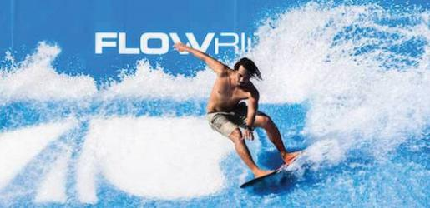
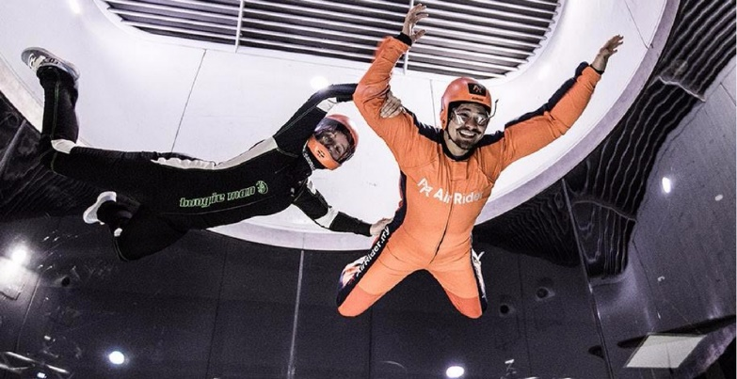
Вы так же можете скомбинировать 2 аттракциона и получить двойное удовольствие

Выезд из гостиницы за 1 час до начала
При себе иметь чистые шорты и футболку для катания, полотенце
В стоимость включены – трансферы, русскоговорящий гид, входные билеты (2 полета + поднятие + 1 час серфинга) и экипировка для полета

